Dimanche 15 Août 2021
LA POLYNORMANDE
Classique du sud-Manche
41è édition

DOSSIER DE PRESSE

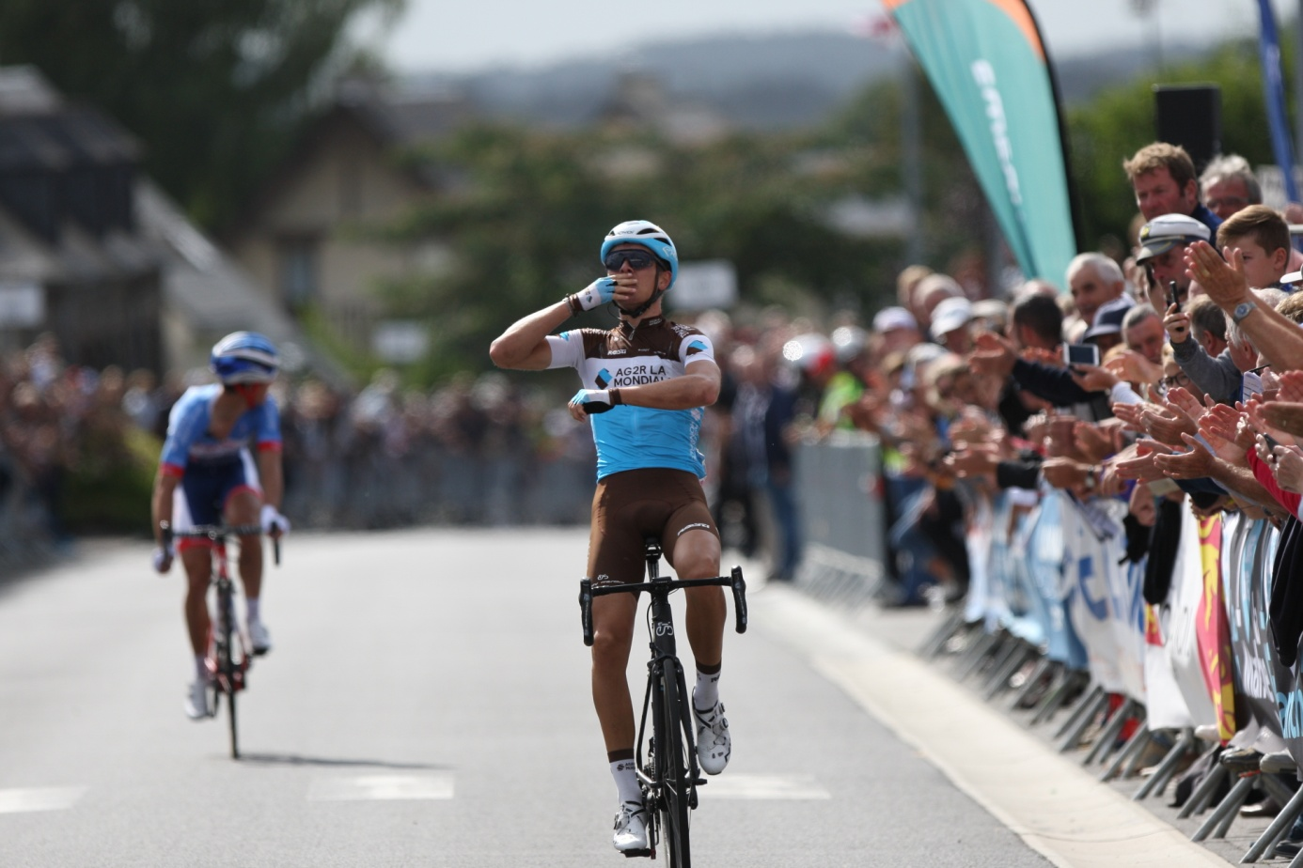

La Poly, du petit critérium à la
Classique du Sud Manche

Après une année difficile remplie de doutes, la Polynormande retrouve sa place au calendrier international UCI Europe Tour pour sa 41è édition le dimanche 15 Août 2021. Septième des seize épreuves de la Coupe de France de Cyclisme FDJ 2021, c’est l’une des épreuves majeures du calendrier national et international.

Cette année encore, ce seront plus de 100 coureurs internationaux qui viendront mettre en valeur notre terroir de la baie du Mont Saint Michel entre Avranches et Saint Martin de Landelles. Les neufs équipes françaises professionnelles seront opposées à une sélection de six équipes étrangères composées chacune de sept coureurs.

Sur un circuit particulièrement exigeant et regroupant deux difficultés majeures : la côte de la Vallée et la légendaire Pigeonnière, que les coureurs devront grimper à douze reprises, la victoire n’est pas due au hasard. Les récents vainqueurs tels que Benoit Cosnefroy (Champion du monde sur Route Espoirs), Alexis Gougeard (vainqueur d’étape sur le Tour d’Espagne), Oliver Naesen (champion de Belgique 2017), Philippe Gilbert (Champion du monde 2012), Sylvain Chavanel (vainqueur sur trois étapes du Tour de France) ou encore Jérôme Pineau (vainqueur sur une étape au Tour d’Italie) peuvent en témoigner.

Les coureurs et le public seront bercés par les commentaires affûtés de Daniel Mangeas, légendaire Speaker du Tour de France jusqu’en 2014 et enfant de Saint-Martin-de-Landelles.

En lever de rideau, près de 200 cadets feront le spectacle avec une arrivée au sommet de la Pigeonnière. Les meilleurs d'entre eux seront les professionnels de demain et, qui sait, les successeurs de Julian Alaphilippe avec le maillot arc en ciel !

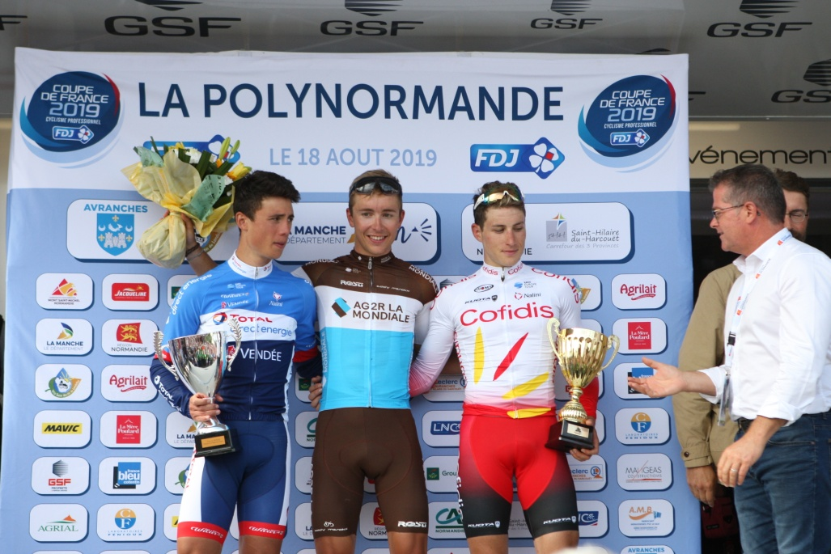

COMITÉ D’ORGANISATION ET OFFICIELS

Direction de l’épreuve MOREL Gaël, LEMONNIER Benoit
Secrétariat GADBOIS Jennifer, LEMONNIER Ophélie
Trésorerie PAUTRET Sandrine, BRULARD Romain
Responsable départ MOREL Gaël
Responsable arrivée RESTOUX Jean-Baptiste
Sécurité signaleur JOUEN Denis, CHEVALIER Christophe, RESTOUX Jean-Baptiste

Radio tour BOTHREL Yannick
Liaison radio/dépannage
neutre/info course L’ÉCHAPÉE
Photo finish/classement MATSPORT
Régulateur SINEUX Bernard
Assistance course Motards Sécurité Organisation
Speaker MANGEAS Daniel, MANGEAS Hervé

Président du jury SMEYERS Ludo
Commissaires ALIES Joël, PAILLEUX Jacques
Juge à l’arrivée/chrono AMOURETTE DE GREEF Catherine
Commissaires moto POINTEAU Cédric, JEAN David

………………………………………………………………….

Service médical
Dr Jérôme GUIBERT, Ambulance La Sélune, SDIS 50
Contrôle médical – Salle Polyvalente

Hôpitaux
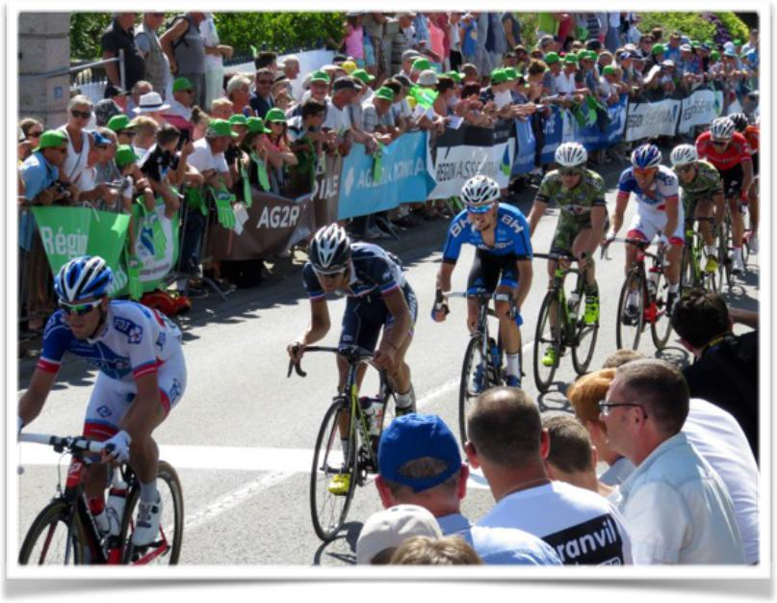
Saint-Hilaire-du-Harcouët, Place de Bretagne 02 33 79 44 44
Avranches, 59 rue de la Liberté 02 33 89 40 00
Clinique St-Martin-des-Champs, 1 avenue du Quesnoy 08 26 55 50 05

Contacts sur l’épreuve
MOREL Gaël 06 03 61 96 01
LEMONNIER Benoit 06 72 45 48 32
GADBOIS Jennifer 06 71 82 08 84
CHEVALIER Christophe 06 03 12 92 31
RESTOUX Jean-Baptiste 06 41 71 72 59
JOUEN Denis 06 49 45 07 44
ACTUALITÉ DE LA COUPE DE FRANCE DE CYCLISME FDJ 2021

Classements généraux de la Coupe de France à la veille de la Polynormande :

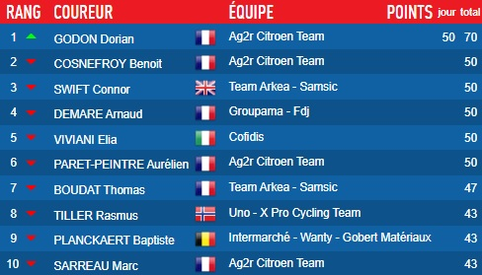

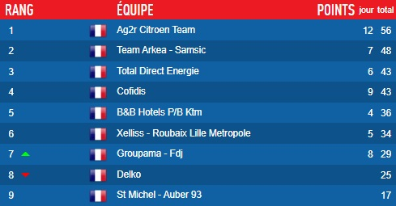
DÉPARTS
FICTIF& RÉEL

CIRCUIT D’AVRANCHES (2 TOURS)
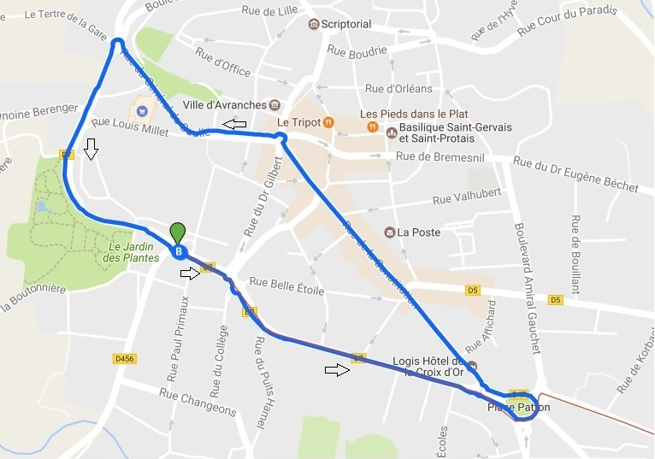

Départ fictif

SORTIE D’AVRANCHES PAR LA D47
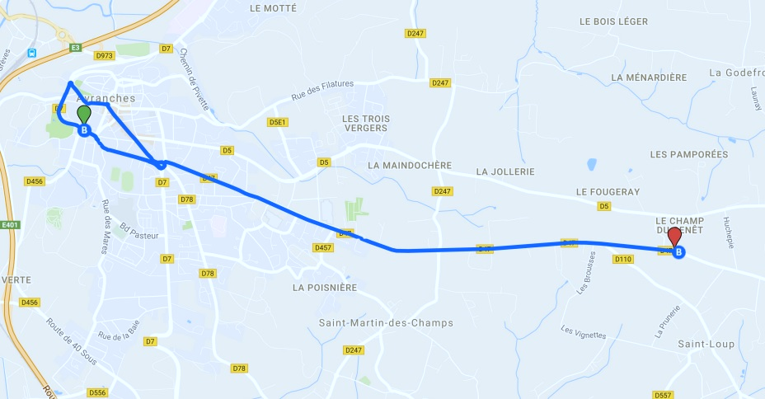

Départ réel

PARCOURS ET
PROFIL

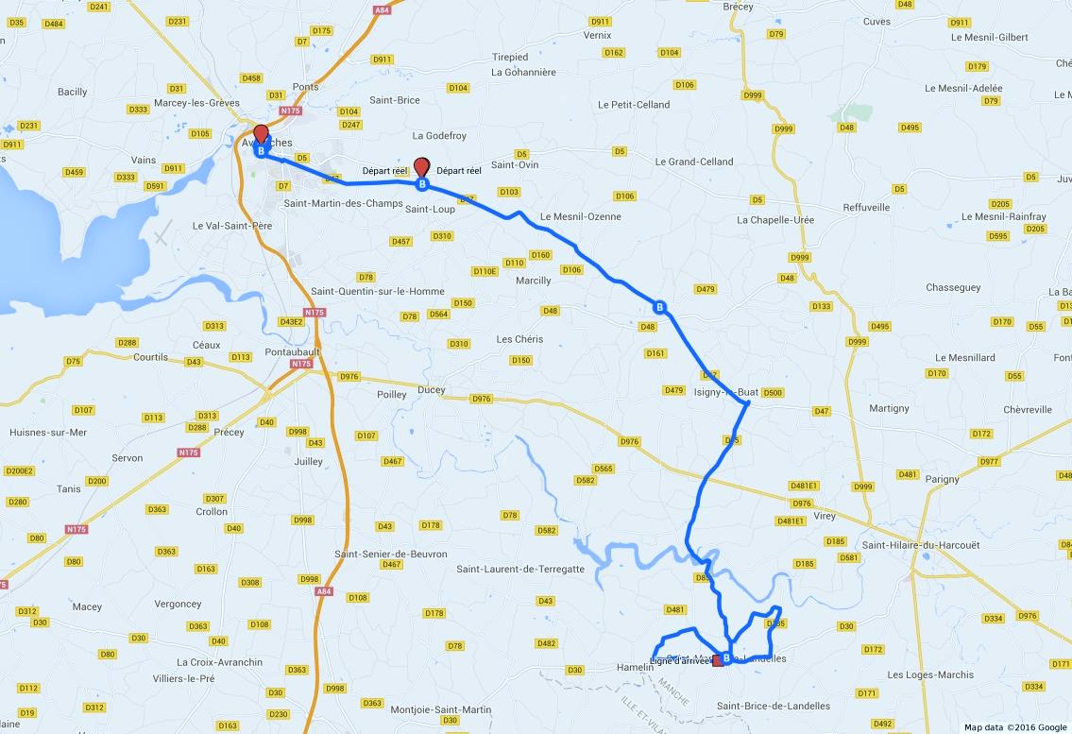
AVRANCHES – SAINT-MARTIN-DE-LANDELLES

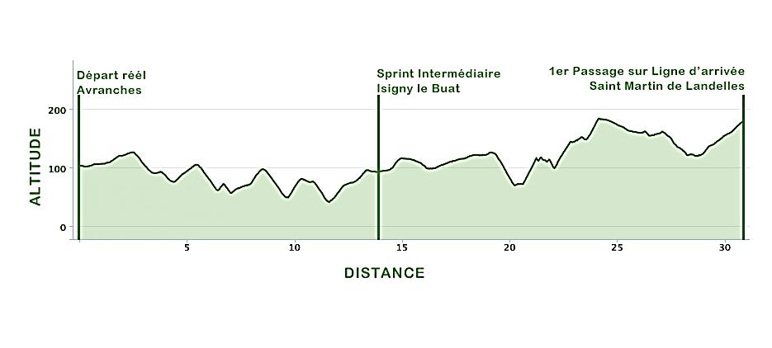
CIRCUIT FERME
& PROFIL

AVRANCHES – SAINT-MARTIN-DE-LANDELLES

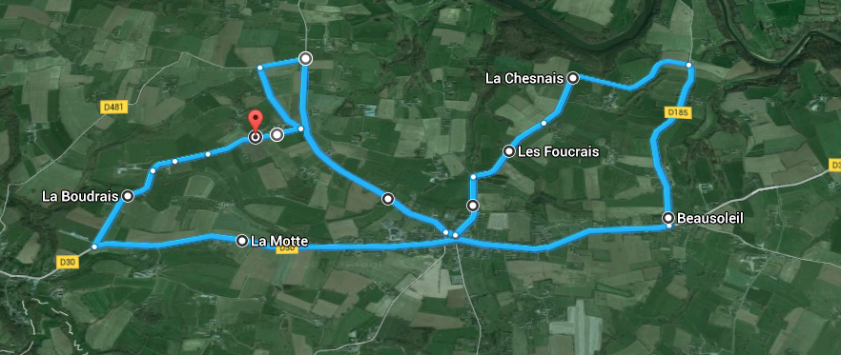
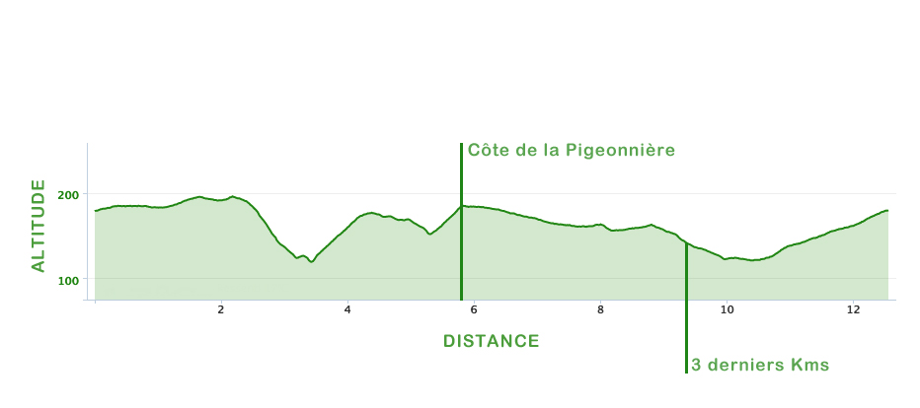
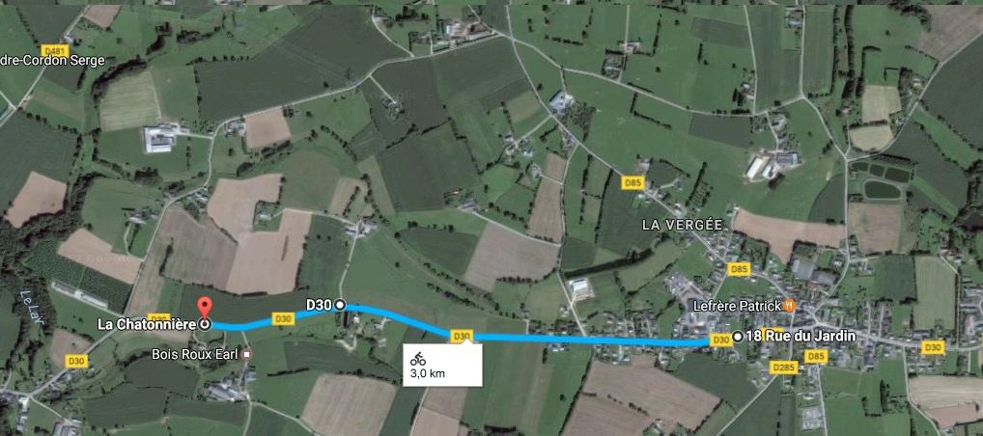
3 DERNIERS KM
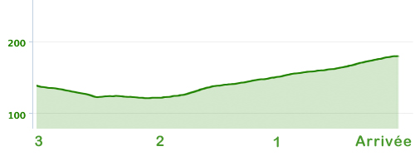
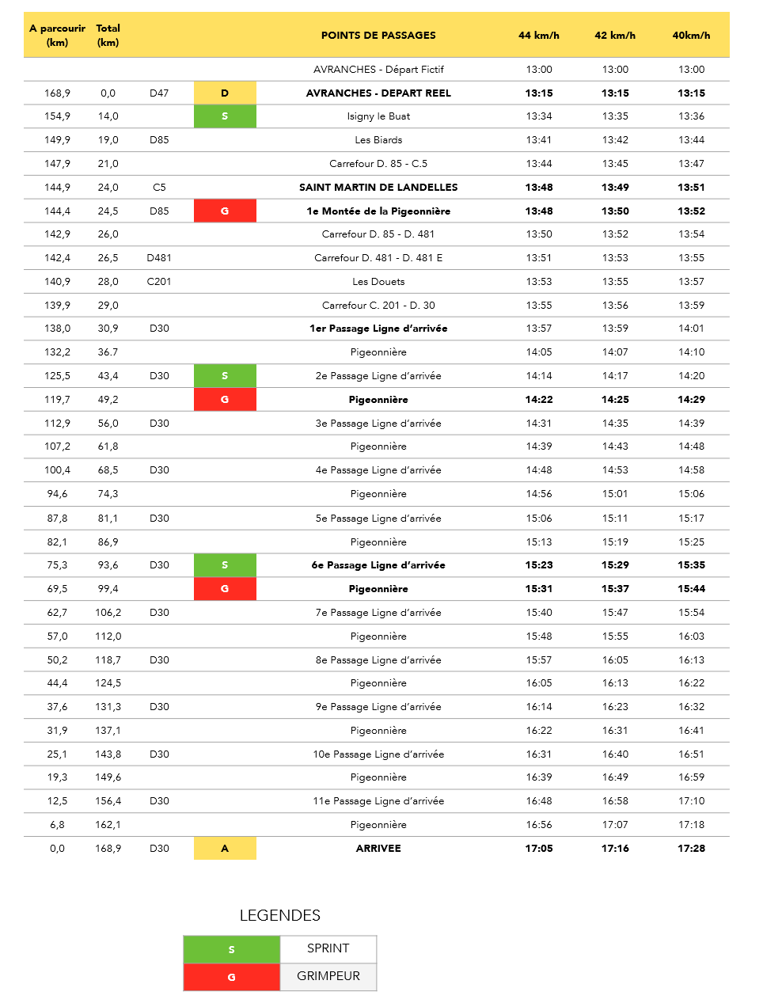
ITINERAIRES &
HORAIRES

EQUIPES ENGAGEES

WORLDTEAMS
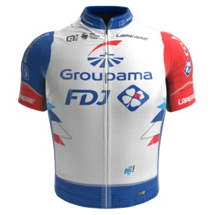
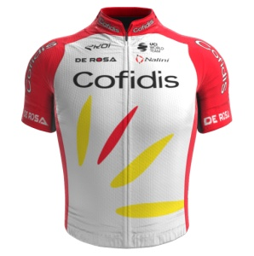

AG2R CITROEN TEAM COFIDIS GROUPAMA – FDJ

PROTEAMS
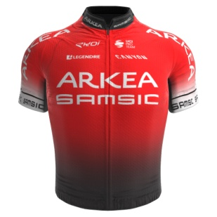
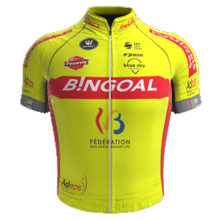
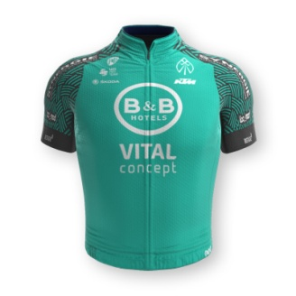

B&B HOTELS BINGOAL WALLONIE DELKO TEAM ARKEA TOTALENERGIES
P/B KTM BRUXELLES SAMSIC

EQUIPES CONTINENTALES
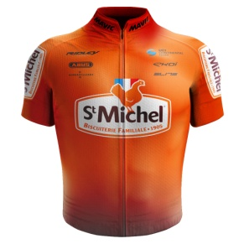
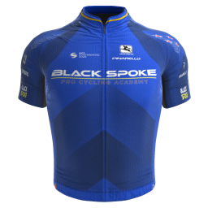

BIKE AID BLACK SPOKE GLOBAL 6 ST MICHEL
PRO CYCLING CYCLING AUBER 93

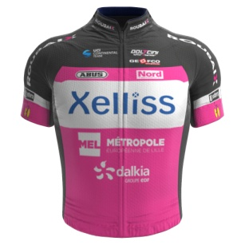
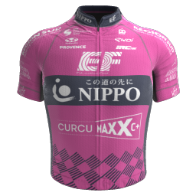
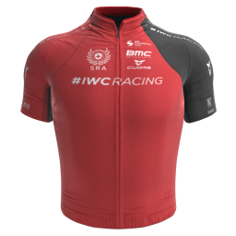

SWISS RACING NIPPO PROVENCE XELLIS - ROUBAIX
ACADEMY PTS CONTI LILLE METROPOLE
CONTEXTE SANITAIRE - ANIMATIONS

Dans le contexte sanitaire actuel, il est demandé aux spectateurs de respecter une bulle autour des acteurs de la course. Ainsi, il leur est demandé de ne pas accéder aux parkings équipes, de ne pas tenter d’obtenir selfies ni autographes et de respecter une distanciation physique.

Un pass sanitaire valide sera demandé pour accéder à la zone de présentation des équipes Place Carnot à Avranches.

Le port du masque sera obligatoire dans l’intégralité de l’agglomération de Saint Martin de Landelles et il sera demandé aux spectateurs de ne pas prendre possession de la chaussée sitôt l’arrivée mais de rester derrière les barrières le temps de laisser les coureurs regagner leur bus.

Le traditionnel village d’animations installé Place des Bignons à Saint Martin de Landelles afin de passer une agréable journée en famille ou entre amis est maintenu dans une version allégée afin d’éviter les rassemblements de personnes. Tout au long de la journée sera proposée de la restauration et de la vente de boissons à emporter.

Le village sera également l’occasion de découvrir la boutique Poly et de participer au défi Poly. Ainsi, les spectateurs sont invités à pédaler pour la bonne cause, les kilomètres qu’ils effectueront sur les home trainers à disposition sont transformés en dons alimentaires au profit de la banque alimentaire.

Au vu du contexte sanitaire, il a été décidé avec regrets l’annulation de l’apéro concert prévu initialement à l’issue de la course.

NOS PARTENAIRES

